**实验报告**

1. **程序设计的逻辑思路**

实验要求为一个技能的两个攻击目标分摊伤害的效果，我就想到了将每个技能的伤害一分为二，也就是除法。又想英雄的输出一般分为普攻、技能1、技能2和技能3，每个技能用不同的伤害来区别，就出来了这个程序。

1. **实验代码**

#include<iostream>

using namespace std;

int shanghai(int y);

int shanghai(int y)

{

y = y / 2;

cout << "李白生命值减" << y << endl;

cout << "韩信生命值减" << y << endl;

return 0;

}

int main()

{

int x;

cout << "选择进攻方式：1、普攻 2、技能a 3、技能b 4、技能c"<<endl;

cin >> x;

if (x == 1)

shanghai(20);

if (x == 2)

shanghai(30);

if (x == 3)

shanghai(40);

if (x == 4)

shanghai(40);

return 0;

}

1. **产生的代码错误和解决方法**

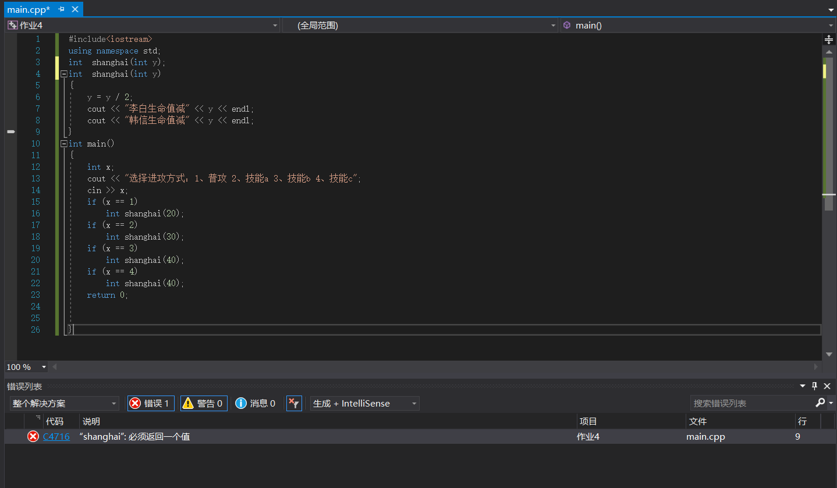

错误：由于定义了“shanghai”函数的返回类型为int型，是有返回值的，所以最后应返回一个整数型的数，但刚开始程序上未写返回值return，所以程序出现报错。

改进方法：在“shanghai”函数最后加了一个“return 0;”。

1. **实验结果**

